Mein idealer Tag

Mein idealer Tag ist Samstag.

Am Morgen spiele ich Musik (Schlagzeug)
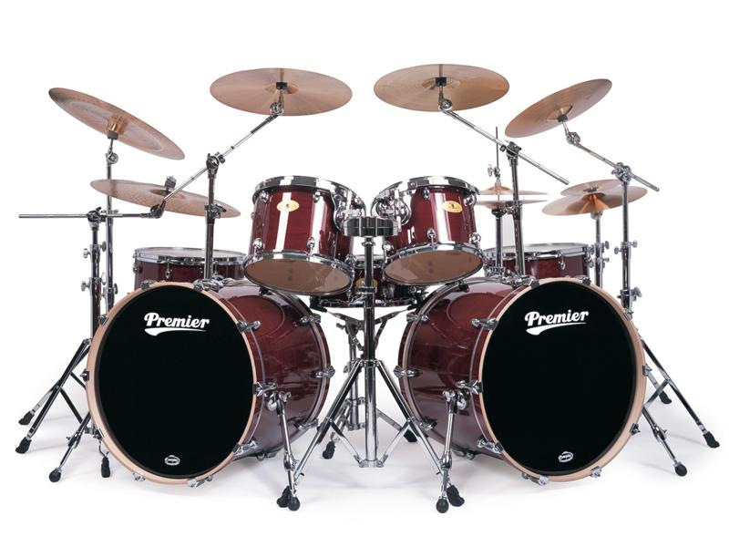

Am Vormittag spiele ich Videospiele (« Rainbow six siège » und « Rocket league »)

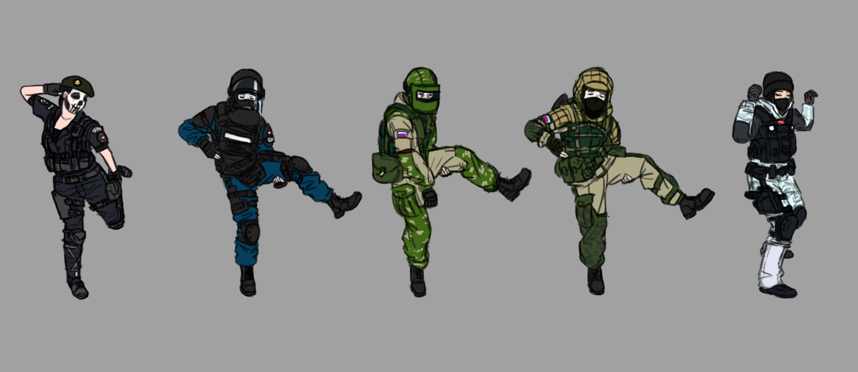


Am Mittag esse ich



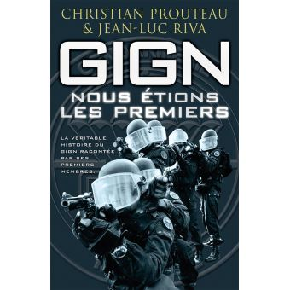
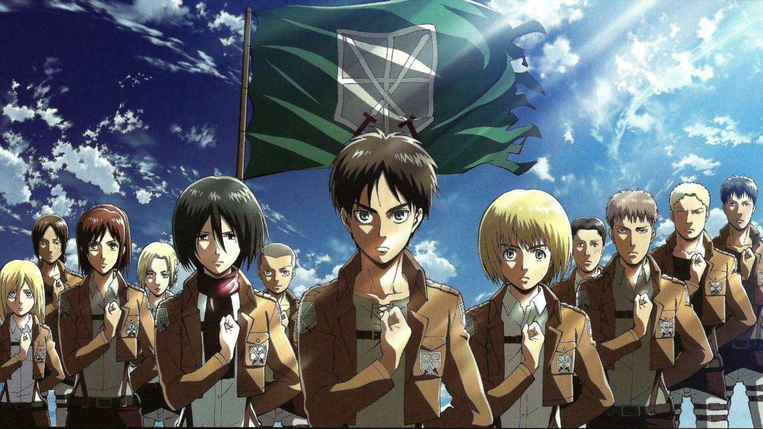
Am Nachmittag lese ich ein Buch oder eine Manga.

Am Abend sehe ich einen Film






